PLAN DE CLASE/NOTA TÉCNICA
NIVEL: 1° PRIMARIA

1.- NOMBRE DEL PROFESOR: Candy Castillo Hernández GRADO: 1° GRUPO: A
2.- ASIGNATURA: Inglés
3.- TRIMESTRE: 1
4.- SEMANA: September 16TH TO 20TH SEPTEMBER
5.- TIEMPO: 10 HR.
6.- TEMA: Who are your family and friends?

8.- CAMPO FORMATIVO: ( X ) LENGUAJES. ( X ) SABERES Y PENSAMIENTO CIENTÍFICO. (X) ÉTICA, NATURALEZA Y SOCIEDAD. ( X ) DE LO HUMANO Y LO COMUNITARIO.

9.- EJES ARTICULADORES: ( ) IGUALDAD DE GÉNERO. ( X ) INCLUSIÓN. ( ) VIDA SALUDABLE. ( X ) PENSAMIENTO CRÍTICO ( X ) APROPIACIÓN DE LAS CULTURAS A TRÁVES DE LA LECTURA Y LA ESCRITURA. (X ) INTERCULTURALIDAD CRÍTICA. ( X ) ARTES Y EXPERIENCIAS ESTÉTICAS.

10.- CONTENIDO: Familia y amigos

10.- PROCESO DE DESARROLLO DE APRENIZAJE (PDA): Sensibilizar a los alumnos y familiarizarlos con una lengua distinta a la materna, y para que puedan reaccionar y responder a necesidades de comunicación básicas y personales en contextos rutinarios definidos.

11.- RECURSOS: Libros, cuaderno de trabajo, posters, flashcards, audiovisuales

12.- MATERIALES: Tarjetas de ayuda visual y laminas
14.- IMPLEMENTACIÓN DE ACCIONES DEL P.E.M.C. Implementar actividades que impulsen la práctica y dominio de habilidades de comprensión lectora y auditiva, identificación de ideas principales, palabras claves, etc, en una lengua extranjera.

PLAN DE CLASE/NOTA TÉCNICA
NIVEL: 1° PRIMARIA
September 16th
SUSPENSIÓN DE LABORES.
DÍA FESTIVO.
ome

PLAN DE CLASE/NOTA TÉCNICA
NIVEL: 1° PRIMARIA
SEPTEMBER 17TH
INICIO:
Cantar canción de bienvenida “Hello”
- Karaoke ABC
- Spelling the vocabulary

DESARROLLO:
Introducir segunda parte del vocabulario family , pronunciar las palabras y deletrearlas.
Contestar página 14 de students book.
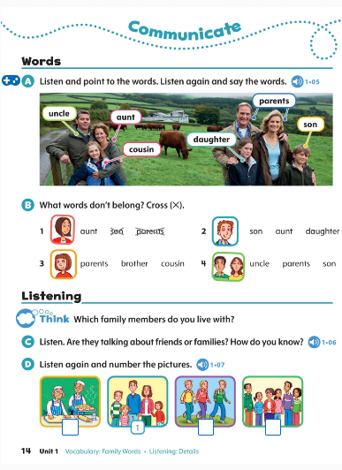

CIERRE:
Practicar speaking skills siguiendo la conversación del ejercicio E página 15.
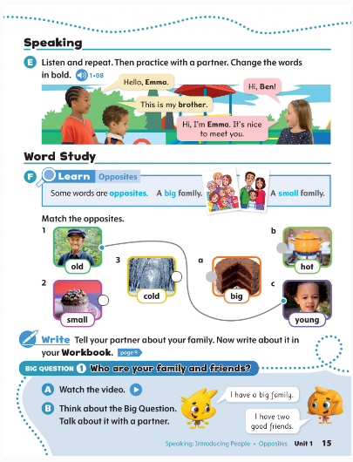
Cantar canción de despedida “Goodbye”.

EVALUACIÓN: Autoevaluación ( ) Coevaluación ( X ) Heteroevaluación ( X )
Se evaluará su participación en clase y entrega de actividades en libro y cuaderno

- ACTITUDINAL: Participación en clase, disposición para moverse, cantar
- CONCEPTUAL: Vocabulario y Gramática
- PROCEDIMENTAL: Tiempo y forma en entrega de las actividades

TAREA:
Escribe las siguientes oraciones en inglés con el verbo to be y vocabulario “family” y haz un dibujo para cada oración
- Ella es tia
- Él es tio
- Él es hijo
- Nosotros somos familia

PLAN DE CLASE/NOTA TÉCNICA
NIVEL: 1° PRIMARIA
SEPTEMBER 18TH

INICIO:
Cantar canción de bienvenida “Hello”
- We are family karaoke

DESARROLLO:
Repaso del vocabulary con flashcards .
Entregar flashcard a los estudiantes del vocabulario family, animarlos a describir al miembro de la familia que se les asigno.
Cantar canción de opposites.
Nombrar adjetivos de la lección old, small, cold, big, hot, young y actuarlos.
Trabajar en página 15 de students book, contestando ejercicio F.
CIERRE:
Cantar canción de despedida “Goodbye”.
EVALUACIÓN: Autoevaluación ( ) Coevaluación ( X ) Heteroevaluación ( X )
Se evaluará su participación en clase y entrega de actividades en libro y cuaderno

- ACTITUDINAL: Participación en clase, disposición para moverse, cantar
- CONCEPTUAL: Vocabulario y Gramática
- PROCEDIMENTAL: Tiempo y forma en entrega de las actividades
TAREA:
Escribe las siguientes oraciones en inglés.
- Eso está frío.
- Tu eres pequeño.
- Yo soy joven.

PLAN DE CLASE/NOTA TÉCNICA
NIVEL: 1° PRIMARIA
SEPTEMBER 19TH

INICIO:
Cantar canción de bienvenida “Hello”.
- Opposites
DESARROLLO:
Repaso de adjetivos.
Escribir adjetivos en inglés – español en el cuaderno y recortar y pegar imágenes que nos ayuden a relacionar
Escribir oraciones describiendo imágenes, ejemplo “elephant is big”.

CIERRE:
Spelling the adjectives old, big, small, hot, cold.
Cantar canción de despedida “Goodbye”.

EVALUACIÓN: Autoevaluación ( ) Coevaluación ( X ) Heteroevaluación ( X )
Se evaluará su participación en clase y entrega de actividades en libro y cuaderno

- ACTITUDINAL: Participación en clase, disposición para moverse, cantar
- CONCEPTUAL: Vocabulario y Gramática
- PROCEDIMENTAL: Tiempo y forma en entrega de las actividades

TAREA: Repasar en casa el abecedario en inglés.
jkjkb

PLAN DE CLASE/NOTA TÉCNICA
NIVEL: 1° PRIMARIA
SEPTEMBER 20TH
INICIO:
Cantar canción de bienvenida “Hello”.
- Verb to be

DESARROLLO:
ABC Chant
Realizar ejercicios de repaso de verbo to be en hojas de trabajo.
La docente realiza ejemplos del día a día con mimica.

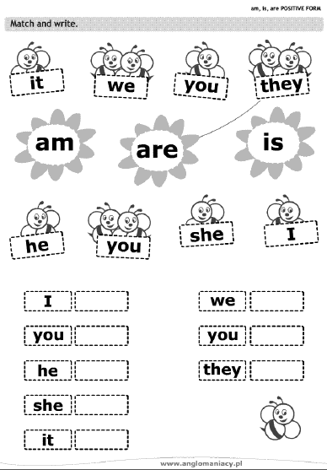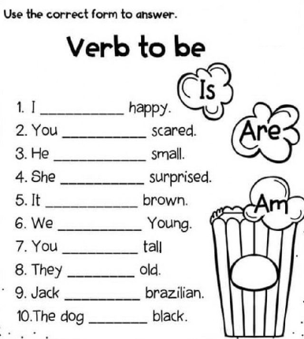
CIERRE:
Cantar canción de despedida “Goodbye”

EVALUACIÓN: Autoevaluación ( ) Coevaluación ( X ) Heteroevaluación ( X )
Se evaluará su participación en clase y entrega de actividades en libro y cuaderno

- ACTITUDINAL: Participación en clase, disposición para moverse, cantar
- CONCEPTUAL: Vocabulario y Gramática
- PROCEDIMENTAL: Tiempo y forma en entrega de las actividades

TAREA: No homework.

Lic. Candy Castillo Hernández
Maestra titular
Lic. Javier de Jesús Quiroz Juárez
Coordinación de Inglés

